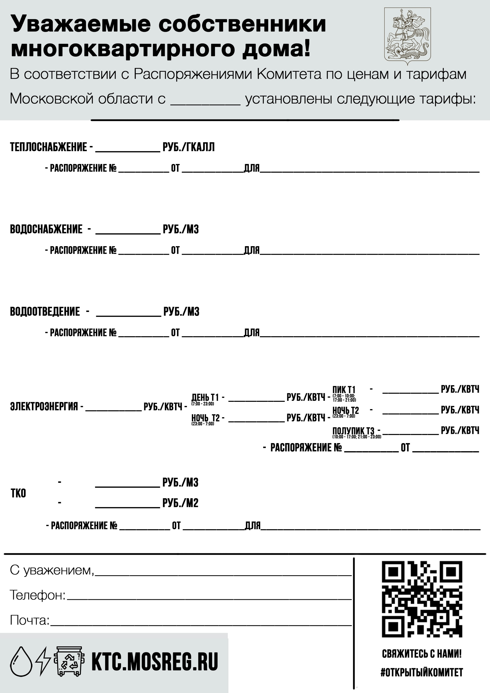

**(498) 600-51-30, (967) 160-26-88**

**ТСЖ «Дачная,9»**

**1,91**

**4,93**

**4,29**

**38,34**

**27,96**

**2492,75**

населения

населения

населения

населения

315-Р

315-Р

4986005130@mail.ru

18.12.2020г.

18.12.2020г.

294-Р

972,08

16.12.2020г.

256-Р

18.12.2020г.

328-Р

18.12.2020г.

01.07.2021г.